使用idea集成环境新建，可参照：
1、
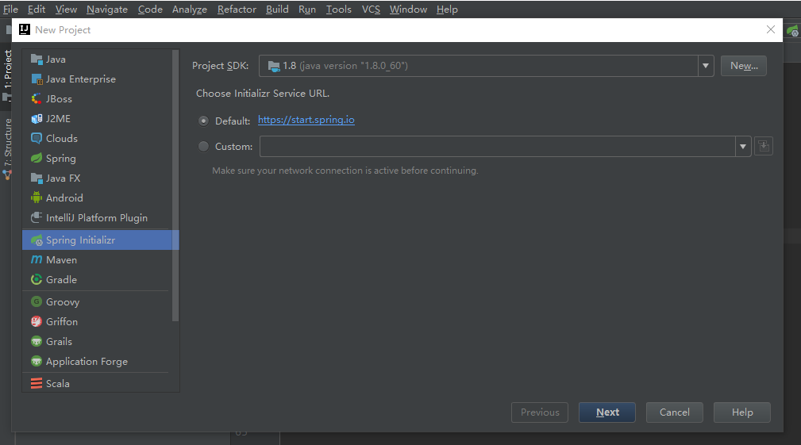
2、
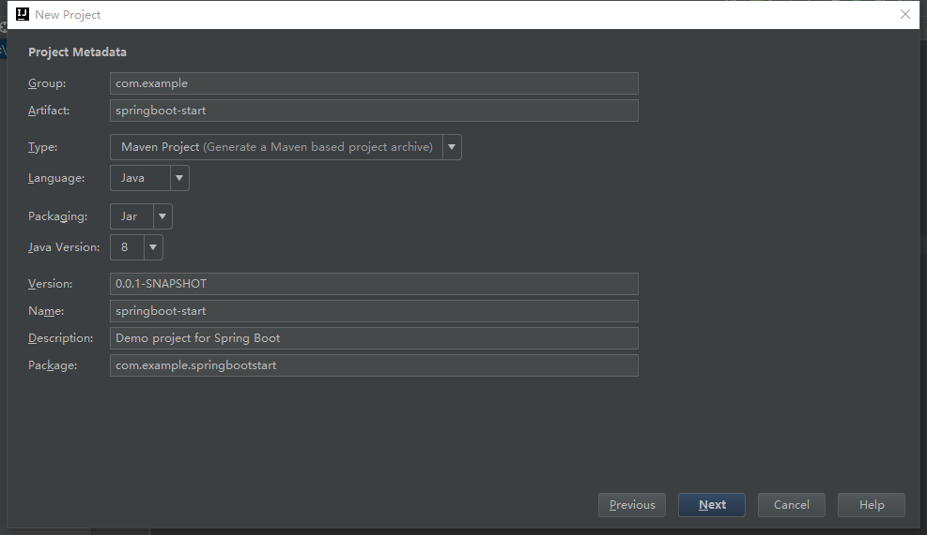
3、
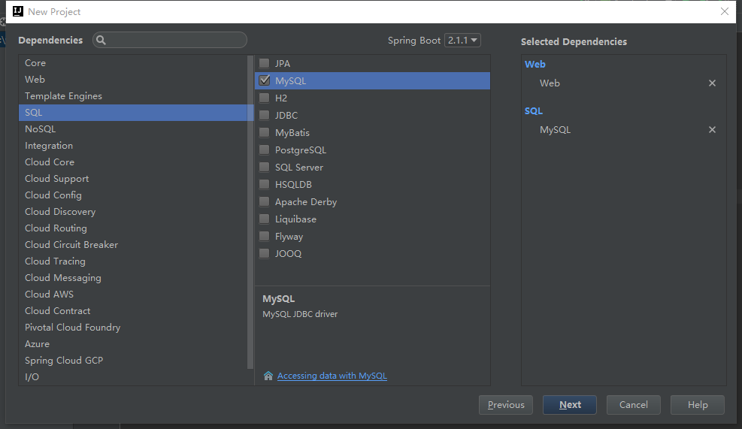
4、
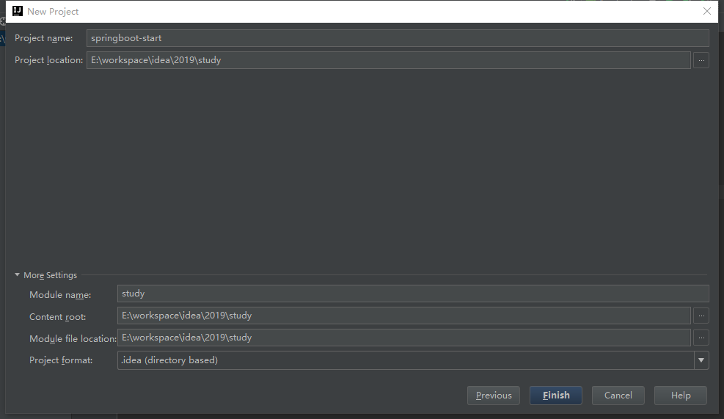

具体可参照：
https://baijiahao.baidu.com/s?id=1608301601154521261&wfr=spider&for=pc

